Puntaje Total:21 puntos
Puntaje Obtenido:

DIRECCIÓN ACADÉMICA
DEPARTAMENTO EDUCACION FÍSICA
Respeto – Responsabilidad – Resiliencia – Tolerancia
EVALUACIÓN N°3 GUÍA 9 NIVEL 3°y 4° MEDIO
FLEXIBILIDAD Y HABILIDADES MOTRICES ESPECÍFICAS
EDUCACIÓN FÍSICAY SALUD

Nombre: _________________________________________Curso ___ Fecha: ____/____/2020
Objetivo: Reconocer y aplicar las habilidades motrices especificas en Actividades Físicos Deportivas

Estimado estudiante:
El Departamento de Ed. Física te saluda afectuosamente, te invita a que leas esta guía y respondas esta evaluación N°3 te recuerda que debes guardar tus Guías en una carpeta o pegarlas en tu cuaderno de la asignatura. Una vez ingresando a clases presenciales realizaremos la retroalimentación correspondiente. Si tienes dudas puedes contactarte con nosotros a nuestro correo Edfisicacestarosa@gmail.com. , o al correo personal institucional de profesora carmen.salas@cesantarosa.cl

INSTRUCCIONES
1.- Debes leer, comprender y contestar cada una de las preguntas solicitadas aplicando lo aprendido.
2.- Enviar la guía desarrollada con letra lo más legible posible al correo carmen.salas@cesantarosa.cl
3.-Ejecuta y realiza una reflexión de tu capacidad de elongación.
4. Recuerda registrar en la evaluación tu nombre y curso antes de enviar el correo.

I.- De acuerdo a imágenes presentadas identifica el tipo de elongación: ¿Dinámica o Estática?
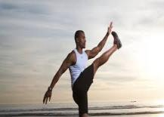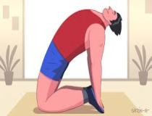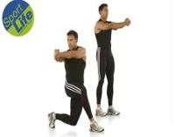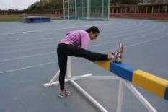
1____________________ 2______________________ 3___________________ 4 ____________________

II.-. - Marque con una X
5.- ¿Cuál de estas capacidades físicas se pierde más rápido?
- Resistencia b) flexibilidad. c) Velocidad d)Fuerza

6.- ¿Por qué es importante trabajar la capacidad de flexibilidad?

a) Aumenta la capacidad de resistencia. c) Disminuye la osteoporosis.

b) Reduce las molestias musculares y mejora la postura. d) Acorta el estiramiento muscular.

7. -Las habilidades motrices se clasifican en:
- Cualidades motrices específicas. c) Habilidades motrices básicas

- Destrezas d) Habilidades motrices básicas y específicas.

III.- Selecciona el dibujo que más te representa al realizar tú la flexión de tronco.
.8.-
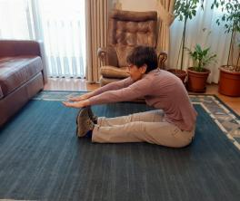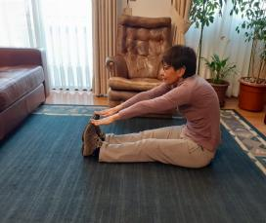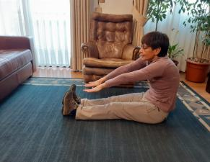
B
C
A

Letra seleccionada:………………………………

9.-Comenta en breves palabras tu experiencia al ejecutar el ejercicio.
……………………………………………………………………………………………………………………………………………………………………………………………………………………………………………………………………………………………………………………………………………………………………………………………………………………………….

IV.- Según el panel de capacidades y destrezas que te presentamos; Selecciona tres deportes o actividad artística de tu preferencia y clasifica que capacidades y destrezas se desarrollan.

CAPACIDADES | DESTREZAS | 8.Desplazamiento | 16. Coordinación
1.Velocidad de traslación | 1.Anticipación | 9.Control motriz | 17Resist.aerobica en juego
2. Fuerza. | 2.Respuesta motora | 10.Sentido de Orientación
3. Resistencia. | 3.Tecnica individual | 11. Rapidez.
4. Agilidad. | 4.Táctica individual | 12.Precisión
5. Velocidad de reflejos. | 5. Autocontrol. | 13. Flexibilidad.
6. Coordinación Motriz. | 6. Sentido competitivo | 14.Competencia,
7.Orientación Temporo Espacial | 7. Sentido del movimiento | 15. Autonomía.

Básquetbol | Fútbol | Voleibol | Gimnasia | Atletismo | Baile entretenido | Folklore | Juego de paletas

Deporte o actividad artística | Capacidades | Destrezas

ENVIAR CON NOMBRE Y CURSO AL CORREO
carmen.salas@cesantarosa.cl

SALUDOS UN ABRAZO

